1.目的
自分の体の一部である目について理解し、全ての人の目に盲点があることを実感する。

2.道具
教科書(全生徒が所有しているため費用はかからなかった。)

3.授業準備
目と脳が繋がっている図を板書しておいた。

4.実験方法
①左目を閉じて、図(教科書P211)の十字を右目で見ながら、教科書を近づけたり遠ざけたりすると、ある距離で赤丸が消える。ここが右目の盲点である。
②右目を閉じて、図(教科書P211)の十字を右目で見ながら、教科書を近づけたり遠ざけたりすると、同じく左目の盲点で赤丸が消える。
5.実験理論
眼球の中で光を感じる視細胞が存在するところを網膜と言い、人間の目は外部からの光を目のレンズで集め網膜に像を結ぶことによって物を見ている。しかし網膜上の視神経が束になって眼球外へと出ていく部分には光を感じる細胞が存在しないため物を見ることが出来ない。ここが盲点である。常に盲点の存在に気付かないのは、脳が左右の目の盲点の埋め合わせを行い、外部の映像を適切に処理し、正常な映像に修復しているからである。

6.実験結果
全ての生徒が、両目で赤丸が消えるという現象を体験できていた。

7.授業風景
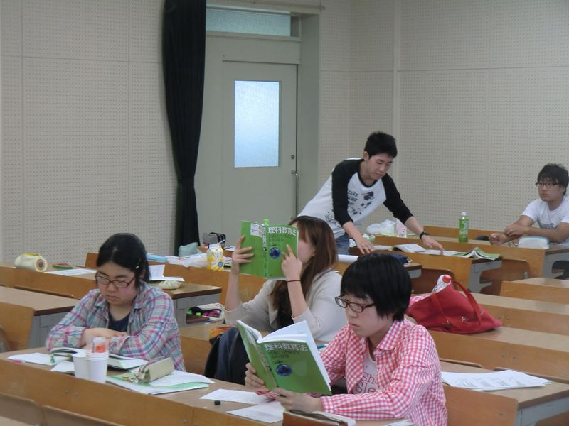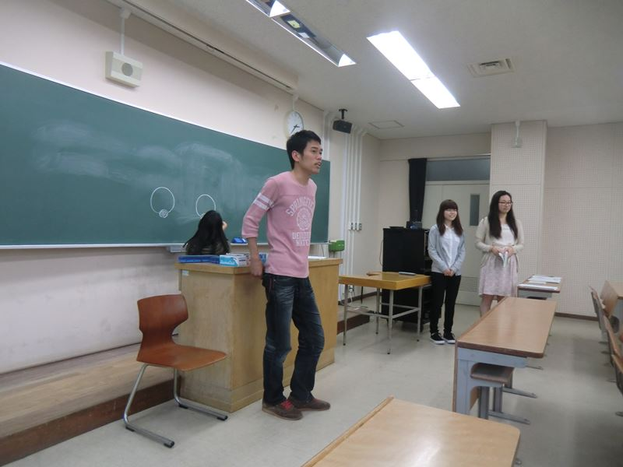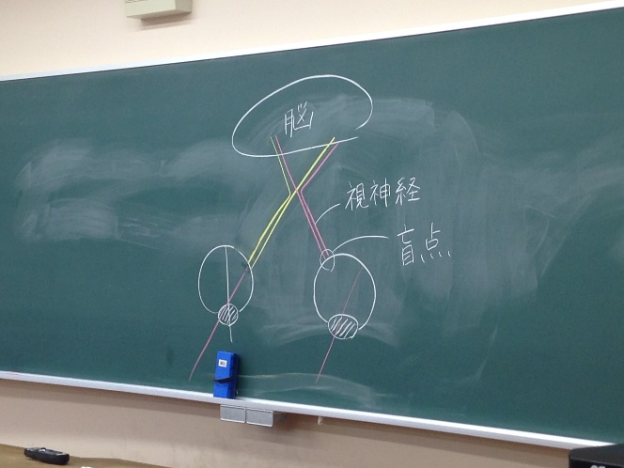

8.評価
『よかった点』
・板書の字が大きくて見やすかった点
・声が大きくて聞き取りやすかった点
・全体を見渡していて目線がよかった点
・実験で1回生徒にミスさせていた点
・授業の流れがスムーズだった点
・4人の役割が決まっていた点
『改善点』
・最後やりかけた実験もするべきだった。
・2回目の実験で、間違えた時原因を考える時間をもう少しとるべきだった。
・板書の位置をもう少し上に書くべきだった。
・授業の初めの解説時に、生徒に質問していくべきだった。
・教科書を忘れてしまった人のためにも、教科書を使わないでも実験出来るようにするべきだった。
・導入をもっと意識するべきだった。
・実験の手順など板書するべきだった。
対象人数内訳（生徒18人教師4人）
9.感想
・次回からは、授業の場面設定をしておく。
・板書計画を作っておこうと思った。
・スムーズに講義から実験に入れて良かった。
・教科書に掲載されているものでも、教科書を忘れた人たちのためにも用意しておこうと思った。
・生徒に質問出来る雰囲気作りをこころがける。

